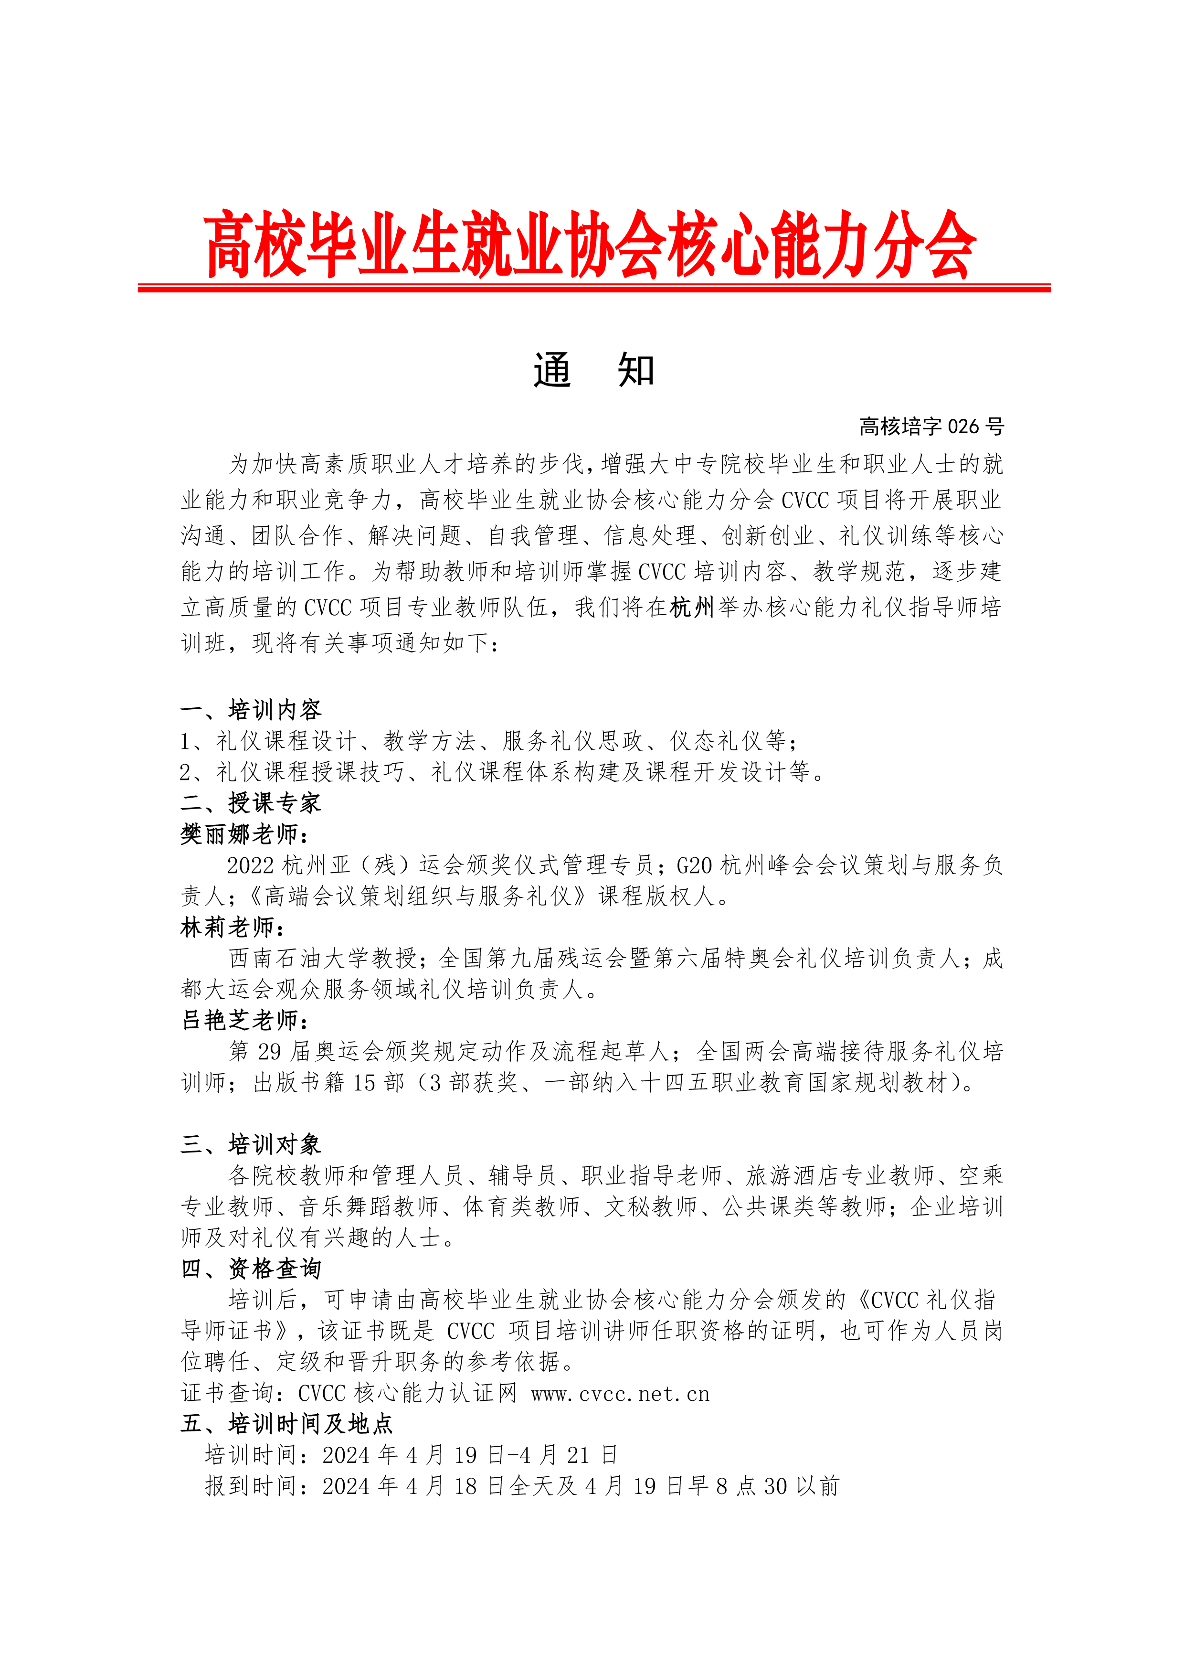

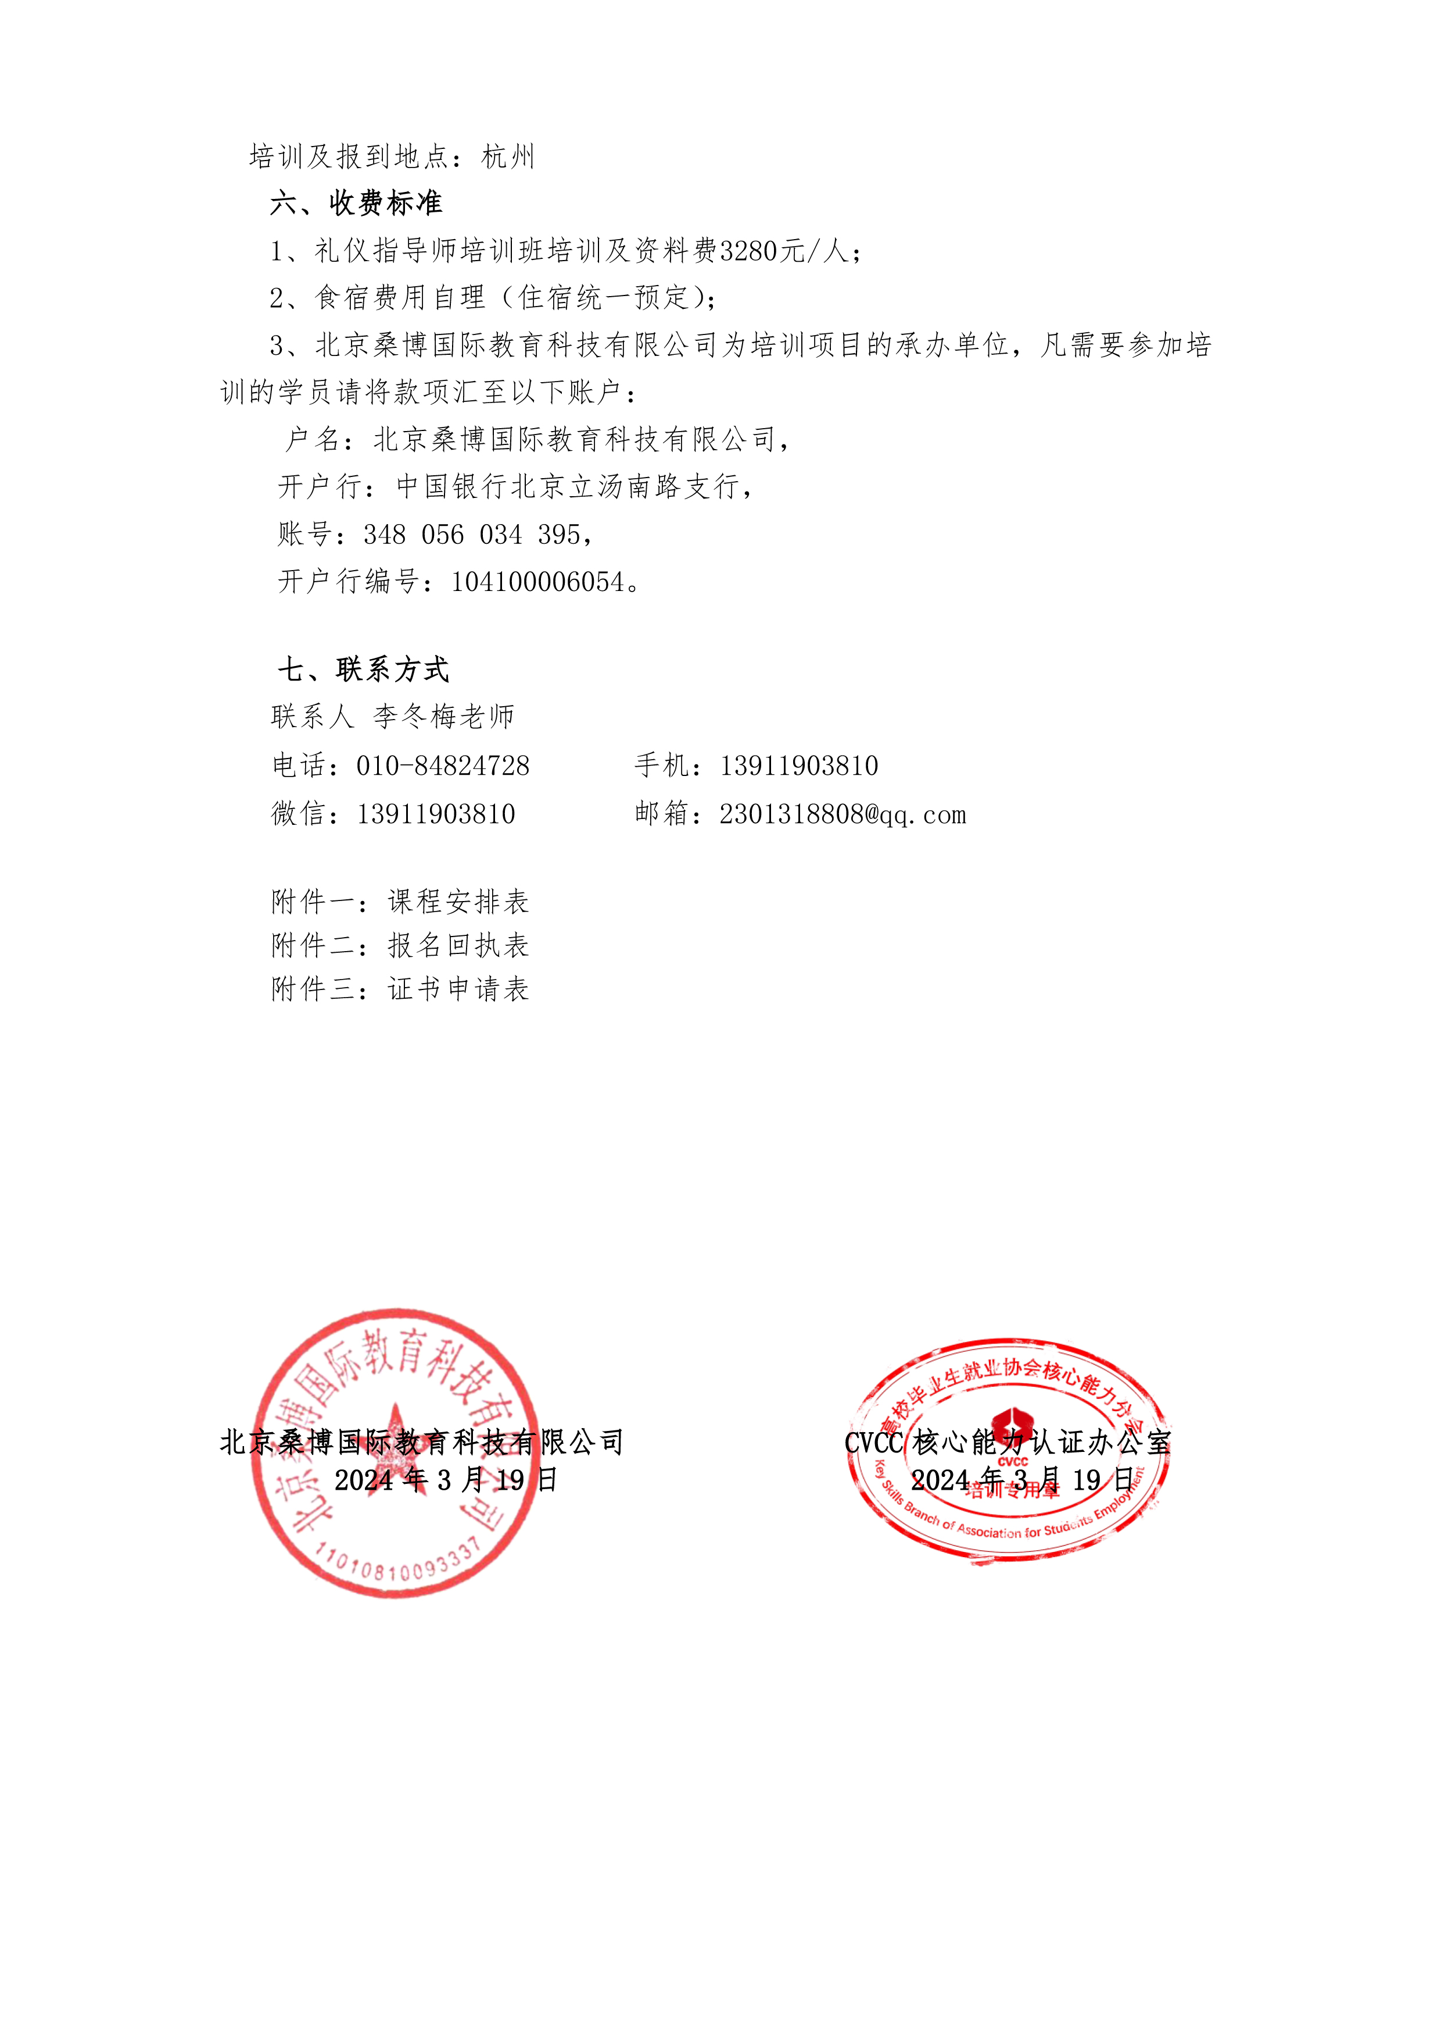
全国核心能力礼仪指导师（杭州）课程安排
主题：“亚运&两会&版权”值得信赖的《礼仪系统知识》认证课程
时间：2024年4月19日-21日
时间  内容 |  | 上午（9：00—12：00） | 下午（14：00-17：00）
第  一  天  主讲：  林莉 | 第  一  节 | 再现版权课程《礼仪理论概说》  1.礼仪的内涵  2.礼仪的起源  3.礼仪的发展 | 再现两会&版权课程《仪容礼仪》  1.仪容的重要性  2.女士化妆  （1）重新认识化妆  （2）精致职业裸妆十步法
第  一  天  主讲：  林莉 | 第  二  节 | 4.礼仪基本原则  5.礼仪的特征  6.礼仪的功能 | 3.男士面部修饰  4.女士发型规范  5.男士发型规范  6.肢体修饰
第  二  天  主讲：  林莉  丽娜 | 第  一  节 | 再现两会&版权课程《服饰礼仪》  1.服饰的“TPO-R”原则  2.正装五量化  （1）男士正装  （2）女士正装 | 再现杭州亚运《仪态礼仪》  1.亚运理念与仪态  2.亚运仪态规范  （1）表情 （2）站姿  （3）坐姿
第  二  天  主讲：  林莉  丽娜 | 第  二  节 | 3.商务休闲装  4.礼服  5.休闲服 | （4）行姿  （5）蹲姿  （6）手势  （7）递物
第  三  天  主讲：  吕  艳  芝 | 第  一  节 | 再现两会&版权课程《交往礼仪》  1.没有规矩不成方圆  2.交往基本礼仪  （1）称谓  （2）问候  （3）自我介绍 | 3.引领与陪同  （1）引领的手势  （2）引领仪态的整体协调  （3）引领中的位置关系  走廊的引领；  上下楼梯的引领；
第  三  天  主讲：  吕  艳  芝 | 第  二  节 | （4）他人介绍  （5）握手  （6）递送名片  （7）空间距离 | 进出电梯的引领；  大堂的引领；  上下主席台的引领；  进出房间的引领。  4.课程总结
樊丽娜老师：
2022杭州亚（残）运会颁奖仪式管理专员；G20杭州峰会会议策划与服务负责人；《高端会议策划组织与服务礼仪》课程版权人。
林莉老师：
西南石油大学教授；全国第九届残运会暨第六届特奥会礼仪培训负责人；成都大运会观众服务领域礼仪培训负责人。
吕艳芝老师：
第29届奥运会颁奖规定动作及流程起草人；全国两会高端接待服务礼仪培训师；出版书籍15部（3部获奖、一部纳入十四五职业教育国家规划教材）。

附件二：全国礼仪指导师培训班报名回执表
名称 |  |  |  |  |  |  | 住宿标准（拼房/单住）
序号 |  | 姓名 | 性别 | 职务 | 手机号码 | 电子邮箱 | 标间（2人） |  | 单间（1人）
报名回执信息 | 1
报名回执信息 | 2
报名回执信息 | 3
报名回执信息 | 4
报名回执信息 | 5
报名回执信息 | 6
培训单位信息 |  | 户名 | 北京桑博国际教育科技有限公司 |  | 缴费方式 | □手机支付  □对公转款
 |  | 开户行 | 中国银行北京立汤南路支行 |  | 缴费方式
 |  | 账号 | 348 056 034 395 |  | 缴费方式
 |  | 开户行编号 | 104100006054 |  | 缴费方式
其他 |  | 发票  明细 | 项目 | 培训费
 |  | 发票  明细 | 发票抬头
 |  | 发票  明细 | 发票税号
 |  | 发票  明细 | 到达日期

附件三：
高校毕业生就业协会核心能力分会
CVCC核心能力礼仪指导师证书申请表
姓名 |  | 性别 |  |  | 出生年月 |  |  | 电子  彩色照片一张  （一寸）
职业 |  | 职称 |  |  | 民族 |  |  | 电子  彩色照片一张  （一寸）
工作单位 |  |  |  |  |  |  |  | 电子  彩色照片一张  （一寸）
通讯地址 |  |  |  |  |  |  |  | 电子  彩色照片一张  （一寸）
电子邮箱 |  |  |  |  | QQ
身份证号码 |  |  |  |  | 邮政编码
手机 |  |  |  | 座机
培训时间 |  |  |  | 证书申请模块 |  |  | 礼仪指导师证书
经 历
CVCC办公室  意见 | 年 月 日

说明：1、表中每一项应填写工整、准确。
2、此表复印有效。
3、此申请表是办理证书所需要的材料之一。并请准备齐全材料后一起发至邮箱：2301318808@qq.com【办理证书所需要材料有：证书申请表、1寸电子版证件照片、反正面电子版身份证（可拍照）】.
联系李冬梅老师：13911903810（同微信）； QQ：2301318808@qq.com

